Министерство науки и высшего образования Российской Федерации

Федеральное государственное бюджетное образовательное учреждение

высшего образования

«Брянский государственный инженерно-технологический университет»

Кафедра «Информационные технологии»

**Лабораторная работа №3**

по дисциплине « SPA и MPA фреймворки»

**«**БРОНИРОВАНИЕ БИЛЕТОВ В КИНОТЕАТР**»**

Выполнил ст. гр. ИСТм-101

Алешин. К.В.

«_____» ______________2023 г.

Руководитель

Н.А. Афанасьева

«_____» ______________2023 г.

Брянск 2023

Оглавление

1. Демостарция работы 3

2. Описание кода 5

# Демостарция работы

С момента погрузки сайт выглядеть следующим образом.

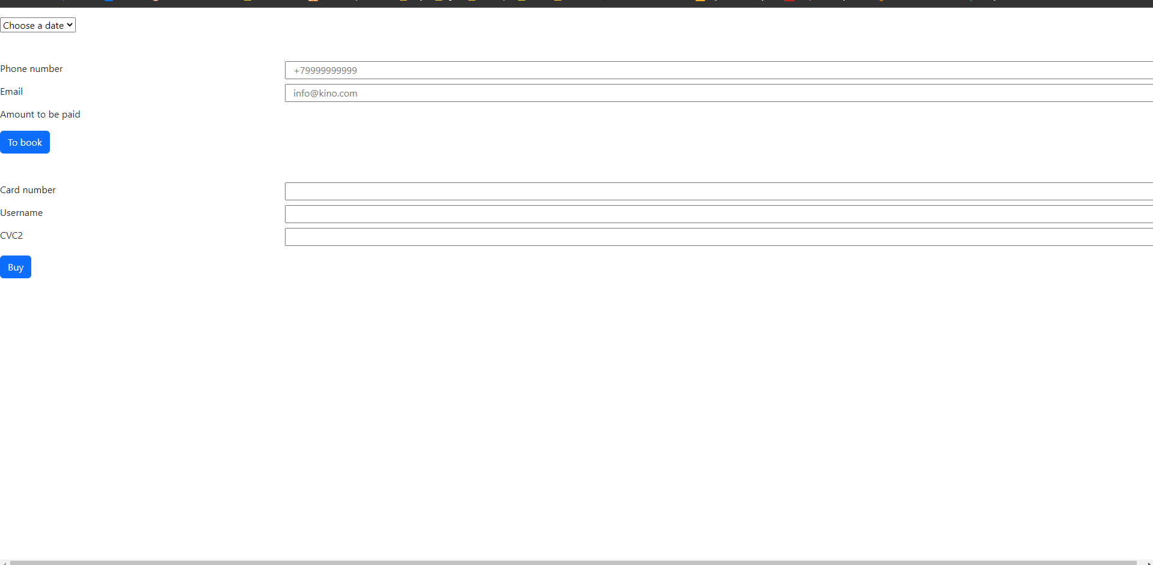

Рис. Начальное состояния сайта

Выберем сеанс.

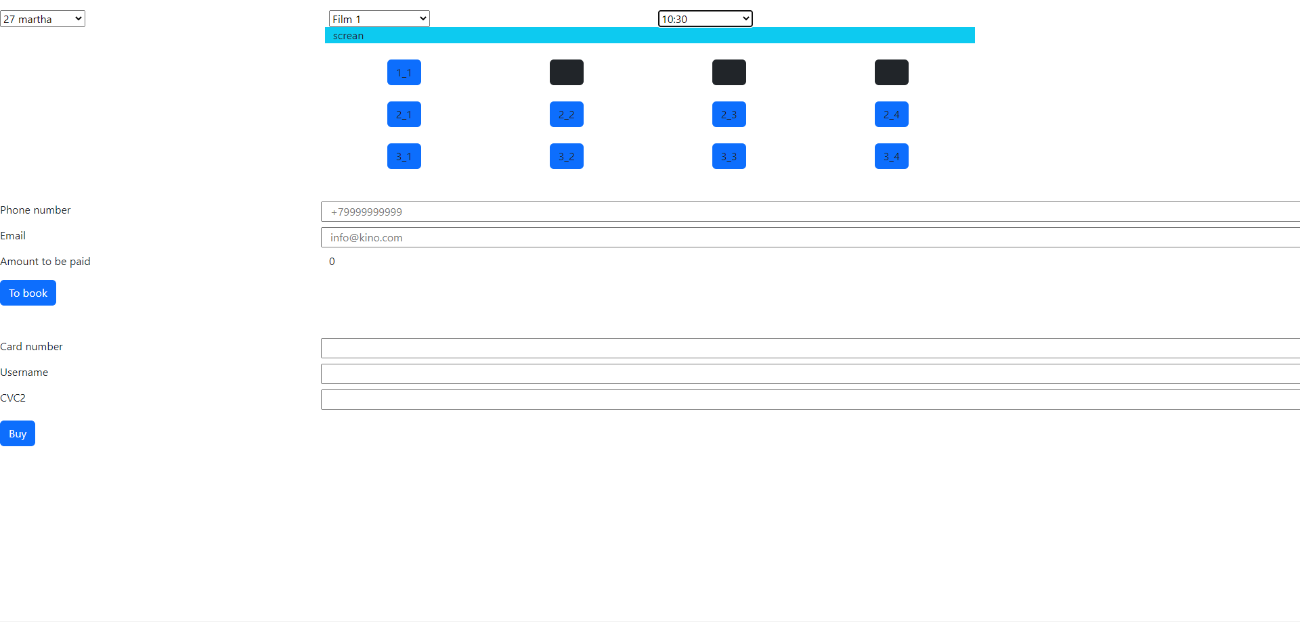

Рис. Выбор сеанса

Выберем места видим.

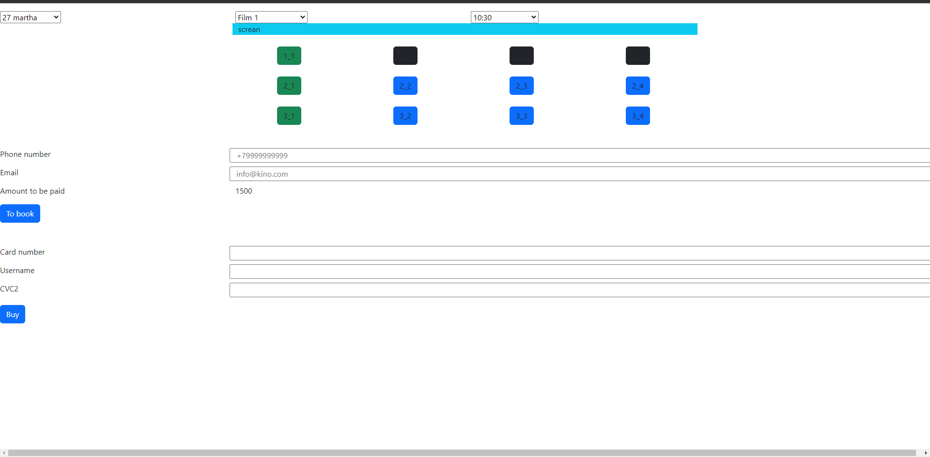

Рис. Выбор места

На сайте предусмотрен функционал бронирования мест.

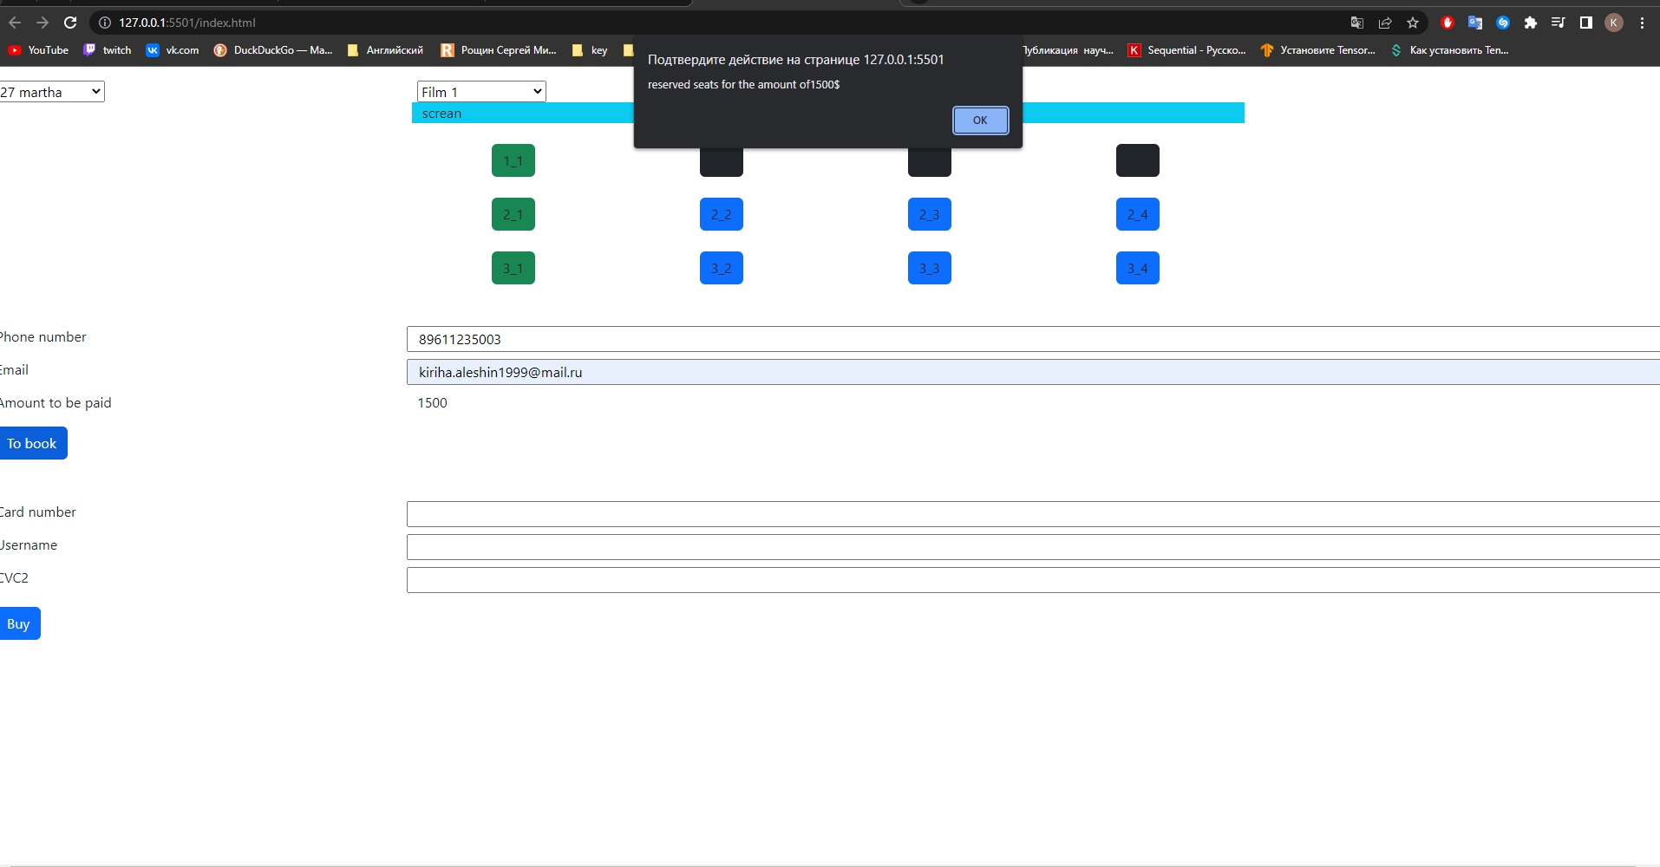

Рис. Бронирование места

И так же функционал по онлайн покупке билетов.

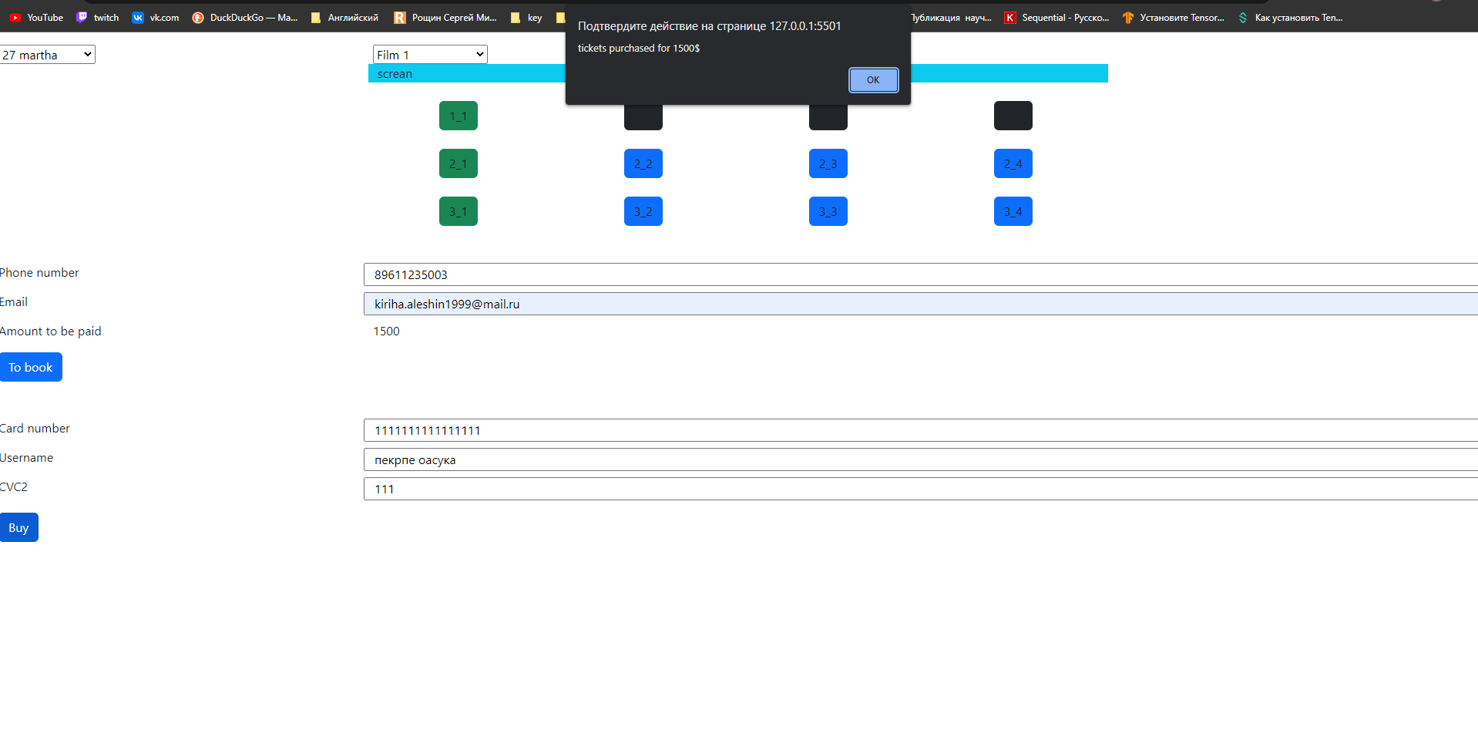

Рис. Покупка места

Так же на сайте предусмотрены и другие сеансы.

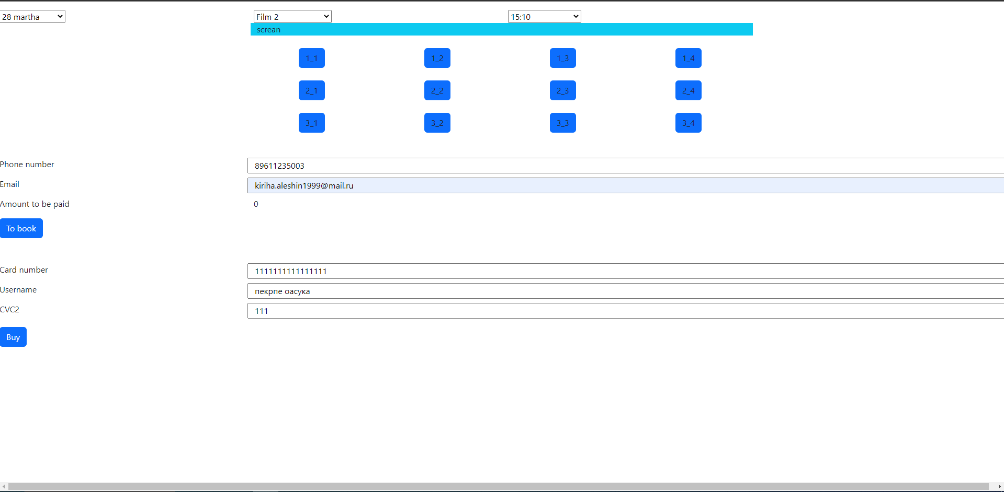

Рис. Демонстрация различных сеангсов

# Описание кода

|  |
| --- |
| let buttonPlaceNode = document.querySelectorAll(`[name="place"]`); |

Рис. Определение кнопок которые отвечают за место в кинотеатре

|  |
| --- |
| function LoadPlaces(idData, idFilm, idTime)  {      //result=0;      CreateOccupiedPlace();      for (let i = 0; i < buttonPlaceNode.length; i++)      {          if(arr[idData-1][idFilm-1][idTime-1].includes(i))          {              buttonPlaceNode[i].classList.add(valueOccupiedPlace)          }          else          {              buttonPlaceNode[i].classList.remove(valueOccupiedPlace)              addPlaceFunction(i)          }      }  } |

Рис. Функция загрузки кнопок на сайте

|  |
| --- |
| unction addPlaceFunction(idPalce)  {      buttonPlaceNode[idPalce].onclick = function ()      {       // оределям номер ряда       let idRow = parseInt(idPalce / countPlaceInRow);       // обрабатываем нажтие на кнопку       if (buttonPlaceNode[idPalce].classList.toggle(valueFreedPlace)) {           result += arrPrice[idRow];       }       if (buttonPlaceNode[idPalce].classList.toggle(valueBookedPlace)) {           result -= arrPrice[idRow];       }       // выводим результат       totalCostFinalNode.innerHTML = result;      }  } |

Рис. функция добавления функционала кнопке

|  |
| --- |
| buttonBookingNode.onclick = function () {      let resultError = false;      if (!isNumberPhoneValid(inputNumberPhoneNode.value)) {          console.log(1);          resultError = true;      }      if (!isEmailValid(inputEmailNode.value)) {          console.log(2);          resultError = true;      }      if (!resultError) {          alert("reserved seats for the amount of"+ result+"$");      }  } |

Рис. Функция кнопки резервирования места

|  |
| --- |
| buttonBuyNode.onclick = function () {      let resultError = false;      if (!isNumberPhoneValid(inputNumberPhoneNode.value)) {          console.log(1);          resultError = true;      }      if (!isEmailValid(inputEmailNode.value)) {          console.log(2);          resultError = true;      }      if(!inputNumberCardNode.value)      {          resultError = true;          console.log(3);      }      if(!inputNamedNode.value)      {          resultError = true;          console.log(4);      }      if(!inputCVC2dNode.value)      {          resultError = true;          console.log(5);      }      if (!resultError) {          alert("tickets purchased for "+ result+"$");      }  } |

Рис. Функция кнопки покупки места